江彦桥书记部署三严三实专题教育及民主评议工作
12月24日，我校召开全体教职工党员大会，党委书记江彦桥作会议报告，要求深入贯彻党中央“三严三实”精神，深刻领悟习近平总书记关于“三严三实”系列讲话精神，进一步落实我校“三严三实”专题教育工作，廉洁自律，严守党纪党规。全体教职工党员与会。
江彦桥书记动员部署了“三严三实”专题教育及专题民主与组织生活会工作，解读了中国共产党《廉洁自律准则》《纪律处分条例》，并结合调研数据分析了我校相关工作。
自我校开展“三严三实”专题教育以来，深入学习习近平总书记系列讲话精神，加强领导干部作风建设，切实提高机关管理服务水平，加快推进机关SOP建设，通过问卷调查、实地调研，严格排查“不严不实”问题，制定方案加以整改。
江彦桥书记强调，要把“三严”的内在要求与“三实”的行为取向有机统一，以“严”和“实”为着力点，聚焦“对党忠诚、个人干净、敢于当担”三个方面。加强党性修养，坚定理想信念，树立正确的权力观，严守党纪党规；坚持实事求是、一切从实际出发，实实在在做人，踏踏实实做事。明确专题教育总体要求，把握教育主题，突出问题导向，贯彻从严要求，坚持以上率下，注重讲求实效。江彦桥书记强调，《廉洁自律准则》是我党的道德宣示与高标准的行动指南，要明确《准则》的“四项原则”、“八项规范”，努力弘扬中华民族传统美德，廉洁自律，接受监督，永葆党的先进性和纯洁性。《党纪处分条例》是管党治党的尺子和党员的行为底线，要把党的纪律刻印在全体党员心上，研读条例细则，坚持底线思维，敬畏纪律，防微杜渐。
江彦桥书记强调，开展“三严三实”专题民主生活会与专题组织生活会要明确以“三严三实”为主题，精心组织学习、广泛征求意见、普遍开展谈心、深入排查问题；全体党员要结合自身实际，以整风精神开展批评与自我批评，查不足、找差距、明确努力方向，为推进学校转型发展和实施卓越建桥计划进一步发挥先锋模范作用。
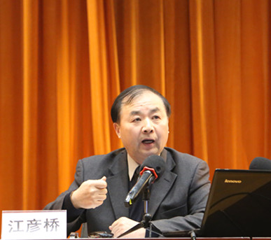
江彦桥书记作报告

